Μελέτη Περίπτωσης – Bolton at Home

https://www.erasmusplus.org.uk/stories/bolton-at-home

Το Bolton at Home είναι μια φιλανθρωπική κοινότητα κοινωνικών παροχών που παρέχει κοινωνική κατοικία. Η Bolton at Home κατέχει και διαχειρίζεται περισσότερα από 18.000 σπίτια στο Μπόλτον, στο Μάντσεστερ της Αγγλίας.
Το Bolton at Home συντόνισε ένα έργο Erasmus + Βασική Δράση 1 Επαγγελματική Εκπαίδευση και Κατάρτιση (ΕΕΚ) με τίτλο «Building Better Futures».

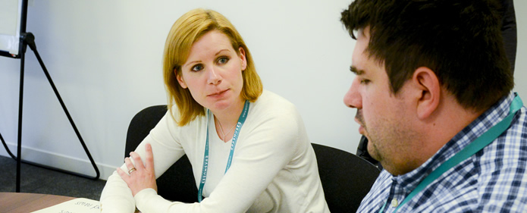

Οργάνωσε εθελοντές από την πόλη Μπόλτον για να ταξιδέψει σε μέρη της Ανατολικής Ευρώπης για να συμμετέχουν σε ένα πρόγραμμα διάρκειας δύο εβδομάδων που βελτίωσε τη ζωή των ανθρώπων που ζουν σε υποβαθμισμένες περιοχές.
Μια ομάδα 12 ατόμων πήγε στη Ρουμανία, όπου συνεργάστηκαν με την FAST Charity της Ρουμανίας για να βελτιώσουν τα σπίτια των κοινοτήτων των Ρομά σε χωριά σε ολόκληρο το Sacele. Εκτός από τις οικοδομικές εργασίες, οι οποίες περιελάμβαναν τη σύνδεση κατοικιών με παροχή νερού, οι εθελοντές παρέμειναν στο κέντρο ένταξης και υποστήριξαν την εκπαίδευση των παιδιών και των οικογενειών τους και την ένταξή τους στην ευρύτερη κοινότητα.
Ο Barrie και η Tara, δύο λειτουργοί στο Bolton at Home, εξήγησαν ότι το έργο «στόχευε τους ανθρώπους που βρίσκονται στα κτήματά μας, όχι στην απασχόληση ή στην εκπαίδευση και προσπαθούμε να συνεργαστούμε μαζί τους, να τους εμπλέξουμε και να τους δείξουμε ότι υπάρχει μέλλον"
Αναφέρουν επίσης ότι όταν οι συμμετέχοντες επιστρέφουν "υπάρχει μια τεράστια αλλαγή στην ωριμότητά τους, την ικανότητά τους να βλέπουν τα πράγματα διαφορετικά, στο να βλέπουν ότι έχουν αίσθηση επιτυχίας και μπορούν να κάνουν πράγματα και να προχωρήσουν , να βρουν απασχόληση ή να παραμείνουν στην εκπαίδευση και να αναπτυχθούν. "
Παρακολουθήστε τους Barrie και Tara που μιλάνε για το έργο τους στο Youtube
https://www.youtube.com/watch?time_continue=2&v=lWPq3hm6Y_o

Ερωτήσεις
- Τι είδος εκπαιδευόμενοι πήγαν στην κινητικότητα ΕΕΚ στην Ρουμανία;
- Ποια ήταν η μεγαλύτερη αλλαγή που παρατήρησαν οι οργανωτές Barrie και Tara, στους συμμετέχοντες που πήγαν στην κινητικότητα ;

- Πως μπορεί αυτή η μάθηση να είναι χρήσιμη στο μέλλον;

